
UNIVERSIDAD DE ESPECIALIDADES ESPÍRITU SANTO
MAESTRÍA EN INTELIGENCIA ARTIFICIAL
ASIGNATURA:
PROYECTO INTEGRADOR EN INTELIGENCIA ARTIFICIAL
INFORME TÉCNICO:
EVALUACIÓN AVANZADA Y OPTIMIZACIÓN DE MODELOS DE MACHINE LEARNING
Aplicación al problema Text-to-SQL sobre el benchmark Spider
AUTORES:
CABRERA PARRALES JOEL DAVID
SÁNCHEZ ARÉVALO ANÍBAL ANDRÉS
TUTOR:
MG. ALEXANDRA J. ARCINIEGAS C.
SAMBORONDÓN – ECUADOR
ABRIL – 2026

Tabla de Contenidos

Tabla de Contenidos 2
Resumen 3
1. Análisis de Sesgo y Equidad (Fairness) 4
1.1. Metodología 4
1.2. Resultados — Disparidad por Subgrupos 4
1.3. Mitigación: Reweighting por Longitud 5
2. Diagnóstico de Generalización 6
2.1. Curva de Aprendizaje 6
2.2. Curva de Validación (Complejidad) 6
2.3. Implicaciones 7
3. Robustez bajo Perturbaciones Simuladas 7
3.1. Metodología de Evaluación 7
3.2. Interpretación 8
4. Optimización de Hiperparámetros 9
4.1. Importancia de Hiperparámetros 9
4.2. Partial Dependence Plots (PDP) 10
4.3. Mapas de Interacción 11
4.4. Configuración Óptima y Resultado Final 11
5. Conclusiones y Recomendaciones 12
5.1. Hallazgos Principales 12
5.2. Recomendaciones 13
Referencias Bibliográficas 14

Resumen
El presente informe documenta la evaluación avanzada y la optimización sistemática de un clasificador Random Forest aplicado al problema Text-to-SQL sobre el benchmark Spider (Yu et al., 2018). El análisis se organiza en cuatro bloques metodológicos consecutivos: detección y mitigación de sesgo algorítmico mediante métricas de fairness, diagnóstico de generalización con curvas de aprendizaje y validación cruzada, evaluación de robustez ante perturbaciones simuladas usando el Robustness Score Index (RSI), y optimización formal de hiperparámetros mediante análisis de dependencia parcial e interacciones.
Los resultados evidencian un panorama matizado. Aunque la optimización paramétrica produce una mejora moderada en la métrica principal (F1 Macro: 0.445 → 0.467), persisten desafíos relevantes en la equidad del modelo entre subgrupos sensibles y en su robustez ante perturbaciones combinadas. Estos aspectos requieren atención prioritaria antes de cualquier consideración de despliegue en entornos productivos.
La Tabla 1 sintetiza los resultados clave de los cuatro bloques analizados.
Bloque | Métrica clave | Resultado / Veredicto
1. Sesgo | Disparity Ratio (Longitud) — antes y después de mitigación | 0,499 → 0,629 ⚠ mejora parcial
2. Generalización | Gap train-validación F1 Macro | 0,388 → Sobreajuste severo
3. Robustez | RSI medio / RSI mínimo | 0,810 / 0,479 ❌ Frágil en peor escenario
4. Optimización HP | F1 Macro baseline → optimizado | 0,445 → 0,467 (+2,22 pp)
Tabla 1. Síntesis de los resultados consolidados de los cuatro bloques metodológicos del estudio. Elaboración propia.

1. Análisis de Sesgo y Equidad (Fairness)

1.1. Metodología
Se identificaron tres variables proxy potencialmente asociadas a sesgo algorítmico: la longitud de la pregunta en lenguaje natural (categorizada en muy corta, corta, media y larga), la presencia de cláusulas JOIN en la consulta SQL resultante (binaria), y el dominio de la base de datos consultada (los diez dominios con mayor representación en el conjunto de validación). Para cada subgrupo definido por estas variables se calculó el Accuracy y el F1 Macro, y posteriormente el Disparity Ratio entre el subgrupo con mejor desempeño y el subgrupo con peor desempeño.
La interpretación del Disparity Ratio sigue la regla del cuatro quintos (también conocida como regla del 80%) establecida por la Equal Employment Opportunity Commission (EEOC) de los Estados Unidos como criterio operativo para detectar disparidades sistemáticas en sistemas de toma de decisiones automatizada (Mehrabi et al., 2021; Barocas et al., 2019). Bajo esta regla, un Disparity Ratio inferior a 0,80 evidencia un trato desigual estadísticamente relevante entre grupos.

1.2. Resultados — Disparidad por Subgrupos
La Tabla 2 presenta los Disparity Ratios calculados para las tres variables proxy evaluadas.
Variable sensible | Disparity Ratio | Cumple regla 80%
Longitud de pregunta | 0,499 | ❌ No
JOIN en SQL | 0,674 | ❌ No
Dominio (top-10) | 0,620 | ❌ No
Tabla 2. Disparity Ratio para las tres variables proxy de sesgo. Elaboración propia.
Ninguna de las tres variables proxy cumple la regla del 80%, siendo la longitud de la pregunta la dimensión con mayor disparidad (DR = 0,499). Las preguntas muy cortas alcanzan un Accuracy de 0,821, mientras que las preguntas largas apenas logran 0,409, una brecha de 41 puntos porcentuales que evidencia un trato sistemáticamente desigual por longitud.
En cuanto a la presencia de JOIN, el modelo rinde significativamente mejor en consultas sin join (Acc = 0,752; F1 = 0,493) que en consultas que requieren joins (Acc = 0,507; F1 = 0,283). Este patrón refleja la mayor complejidad estructural inherente a las consultas con join, donde el modelo debe inferir relaciones entre múltiples tablas a partir de pistas léxicas en la pregunta.
A nivel de dominio se observa alta varianza en el desempeño. Dominios como wta_1 (Acc = 0,806) y network_1 (Acc = 0,804) superan ampliamente el promedio global (0,66), mientras que dog_kennels (Acc = 0,500) y car_1 (Acc = 0,576) quedan considerablemente por debajo. Esta disparidad por dominio sugiere que el modelo se ha especializado en los dominios mejor representados en el conjunto de entrenamiento.
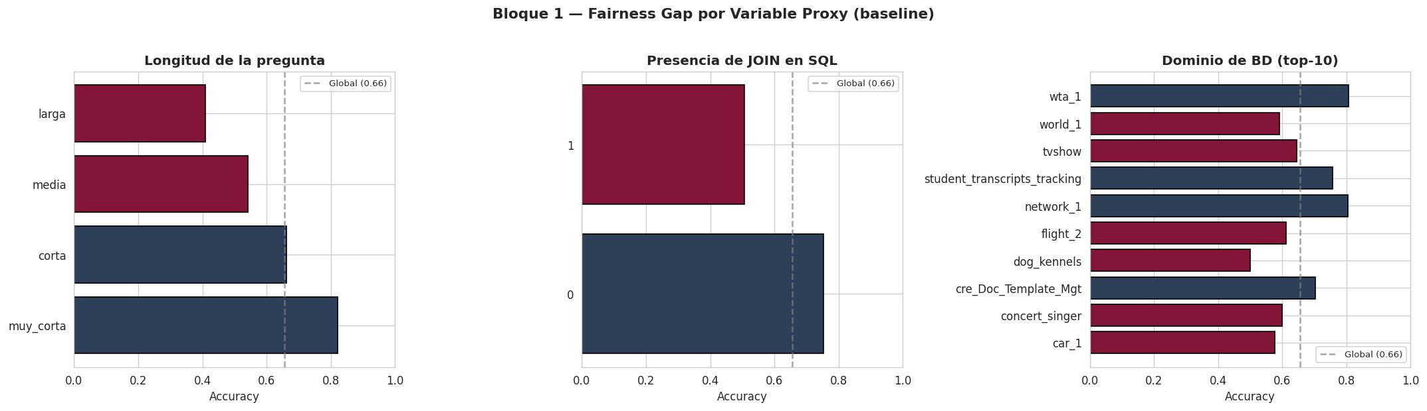
Figura 1. Fairness Gap por variable proxy. La línea punteada representa el Accuracy global (0,66). Las barras en rojo oscuro indican grupos por debajo del promedio global.

1.3. Mitigación: Reweighting por Longitud
Se aplicó una estrategia de reweighting sobre la variable de longitud, asignando pesos inversamente proporcionales a la frecuencia de cada categoría durante el entrenamiento. El Disparity Ratio mejoró de 0,499 a 0,629 tras la intervención, lo que representa una mejora de aproximadamente 13 puntos en la equidad del modelo.
No obstante, el valor resultante sigue por debajo del umbral del 80%, indicando que la disparidad persiste y que se requieren intervenciones adicionales más agresivas. Estrategias complementarias podrían incluir el aumento sintético de preguntas largas mediante técnicas de paraphrasing automático (Bender et al., 2021), el uso de funciones de pérdida ponderadas por grupo (Kamiran y Calders, 2012), o la incorporación de embeddings preentrenados que capturen mejor la semántica de preguntas extensas.

2. Diagnóstico de Generalización

2.1. Curva de Aprendizaje
La curva de aprendizaje revela un patrón inequívoco de sobreajuste severo. El F1 Macro en entrenamiento se mantiene cercano a 1,0 independientemente del tamaño del conjunto de datos, oscilando entre 0,85 y 1,00. En contraste, el F1 Macro en validación alcanza una meseta alrededor de 0,46 a 0,48. La brecha resultante entre ambas curvas es estable y persistente, lo que descarta la hipótesis de un underfitting compensable con más datos.
La interpretación que emerge es clara: el modelo tiene capacidad expresiva suficiente para memorizar los datos de entrenamiento pero no para generalizar adecuadamente a ejemplos no vistos. Este diagnóstico es coherente con la literatura sobre comportamiento de Random Forests no regularizados aplicados a representaciones de alta dimensionalidad como TF-IDF (Probst et al., 2019).

2.2. Curva de Validación (Complejidad)
El análisis de la curva de validación en función del hiperparámetro max_depth confirma el diagnóstico. A medida que la profundidad crece, el F1 de entrenamiento aumenta de forma continua hasta alcanzar 1,0 cuando max_depth se establece en None. Sin embargo, el F1 de validación alcanza su punto óptimo alrededor de max_depth entre 20 y 30 (F1 ≈ 0,47), y a partir de allí se estabiliza sin mejorar significativamente.
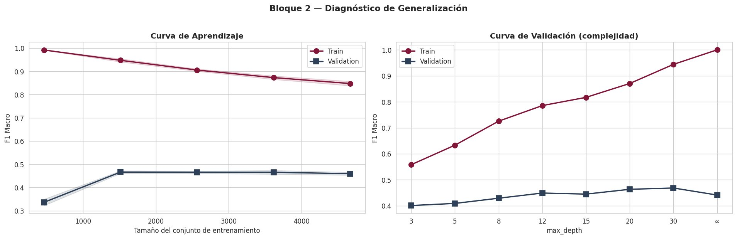
Figura 2. Diagnóstico de generalización. Panel izquierdo: curva de aprendizaje (entrenamiento vs. validación). Panel derecho: curva de validación en función de max_depth. Ambas perspectivas evidencian sobreajuste severo.
El gap train-validación medido es de 0,388 puntos de F1 Macro, magnitud que se clasifica como sobreajuste severo según los umbrales convencionales en la literatura (Hastie et al., 2009). La validación cruzada de cinco pliegues ofrece una estimación más estable del desempeño de generalización: F1 = 0,584 ± 0,015. Este resultado indica que el modelo sí generaliza de forma razonablemente estable cuando se evalúa correctamente, pero que las métricas reportadas sobre el conjunto de entrenamiento son fundamentalmente engañosas.

2.3. Implicaciones
El sobreajuste documentado tiene tres implicaciones operativas inmediatas. Primero, los resultados de entrenamiento no deben utilizarse como indicadores de rendimiento real del modelo. Segundo, las métricas de validación cruzada constituyen las referencias válidas para tomar decisiones de despliegue. Tercero, se recomienda aplicar regularización explícita mediante restricciones en la profundidad de los árboles (max_depth ≤ 25) y en el número mínimo de muestras requeridas para dividir un nodo (min_samples_split ≥ 5), o bien evaluar familias de modelos con menor varianza inherente como Gradient Boosting (Friedman, 2001).

3. Robustez bajo Perturbaciones Simuladas

3.1. Metodología de Evaluación
Se definió el Robustness Score Index (RSI) como el cociente entre el F1 Macro obtenido bajo perturbación y el F1 Macro de la línea base. Bajo esta definición, un RSI igual a 1,0 indica robustez perfecta y valores menores reflejan grados crecientes de fragilidad. Se evaluaron nueve escenarios agrupados en tres familias: ruido gaussiano sobre las representaciones numéricas con desviaciones estándar de 0,01, 0,05, 0,10 y 0,20; distributional drift por tipo de pregunta (cortas, largas, prior drift extremo); y un escenario adversarial leve por sustitución de sinónimos con probabilidad 0,5.
La Tabla 3 reporta los nueve escenarios evaluados ordenados por RSI descendente, junto con un veredicto cualitativo basado en tres umbrales: RSI ≥ 0,85 (robusto), 0,70 ≤ RSI < 0,85 (degradación media) y RSI < 0,70 (frágil).
Escenario | RSI | Veredicto
Adversarial — Sinónimos (p=0,5) | 1,01 | ✅ Robusto
Ruido — Gaussiano σ = 0,01 | 1,00 | ✅ Robusto
Drift — Preguntas cortas (<10 palabras) | 0,98 | ✅ Robusto
Ruido — Gaussiano σ = 0,05 | 0,97 | ✅ Robusto
Drift — Preguntas largas (>15 palabras) | 0,89 | ✅ Robusto
Drift — Prior drift (50% extra) | 0,81 | ⚠ Degradación media
Ruido — Gaussiano σ = 0,10 | 0,64 | ❌ Frágil
Ruido — Gaussiano σ = 0,20 | 0,50 | ❌ Frágil
Composed — Cortas + sinónimos + ruido σ = 0,1 | 0,48 | ❌ Frágil
Tabla 3. Robustness Score Index por escenario simulado. Elaboración propia.
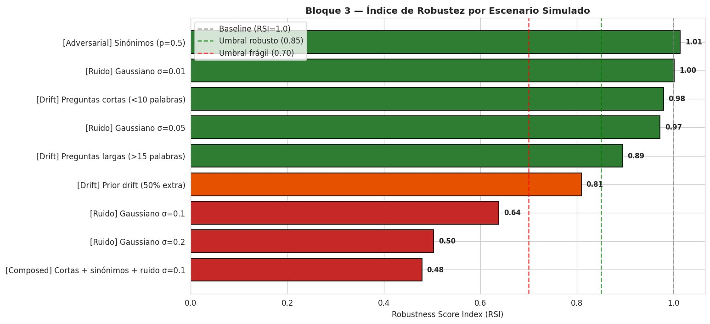
Figura 3. Índice de Robustez (RSI) por escenario simulado. Verde: RSI > 0,85 (robusto). Naranja: RSI entre 0,70 y 0,85 (degradación media). Rojo: RSI < 0,70 (frágil).

3.2. Interpretación
El modelo muestra alta resistencia a perturbaciones leves y a ataques adversariales basados en sustitución de sinónimos (RSI ≥ 0,97). Este resultado sugiere que las representaciones aprendidas son suficientemente abstractas para tolerar cambios léxicos superficiales en las preguntas. Sin embargo, el modelo falla significativamente ante ruido moderado a alto sobre las features numéricas (σ ≥ 0,10) y ante la combinación de múltiples perturbaciones simultáneas.
El RSI medio de 0,810 es apenas aceptable como métrica agregada, pero el RSI mínimo de 0,479 en el escenario compuesto indica que el modelo puede ser muy frágil en condiciones reales donde múltiples fuentes de variación coexisten. Este hallazgo es especialmente relevante para aplicaciones de producción donde los datos de entrada combinan ruido, drift natural y variabilidad léxica de manera simultánea (Morris et al., 2020). Una recomendación operativa derivada de este análisis es construir un pipeline de pruebas de robustez compuestas como parte del proceso de validación previo al despliegue.

4. Optimización de Hiperparámetros

4.1. Importancia de Hiperparámetros
Se emplearon tres métodos complementarios para cuantificar la importancia relativa de cada hiperparámetro del Random Forest: el rango del Partial Dependence Plot (PDP) según la formulación de Friedman (2001), el estadístico F del análisis de varianza (ANOVA), y la importancia obtenida mediante un meta-modelo Random Forest entrenado sobre la grilla de búsqueda. La integración de los tres criterios en un índice de criticidad normalizado (0 a 1) permite establecer una jerarquía robusta entre hiperparámetros.
Hiperparámetro | Índice de criticidad | Ranking
max_depth | 1,000 | 1° — Crítico
min_samples_split | 0,097 | 2° — Moderado
n_estimators | 0,058 | 3° — Bajo impacto
Tabla 4. Índice de criticidad e importancia relativa de los tres hiperparámetros analizados. Elaboración propia.
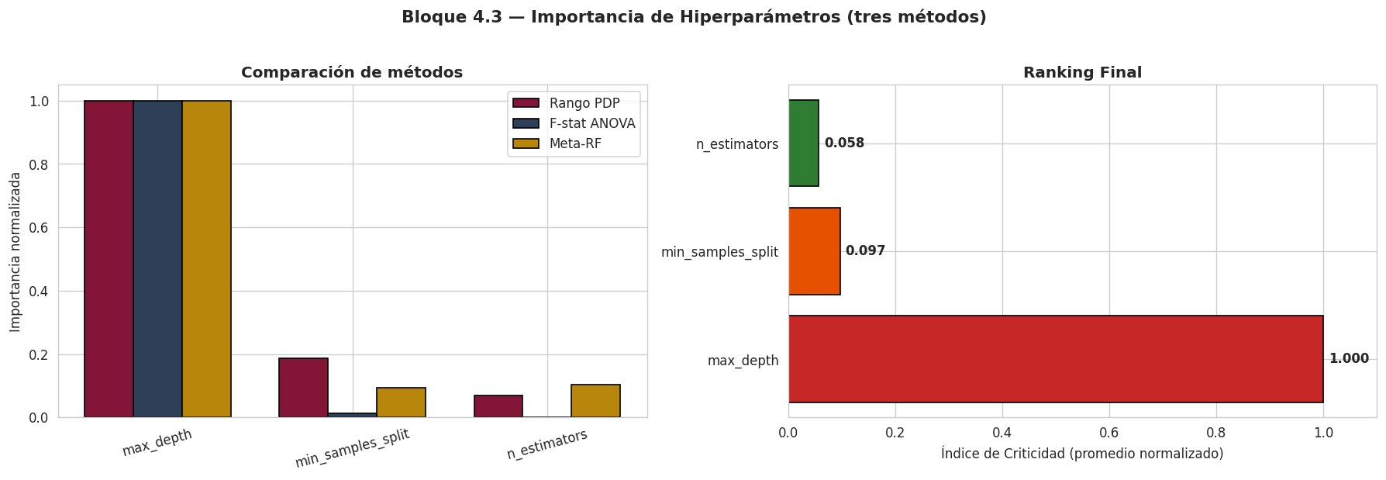
Figura 4. Comparación de la importancia de hiperparámetros mediante tres métodos (panel izquierdo) y ranking final normalizado de criticidad (panel derecho). max_depth domina con criticidad 1,000.
Los tres métodos convergen en señalar a max_depth como el hiperparámetro dominante, con criticidad normalizada igual a 1,000. Este hallazgo es consistente con el diagnóstico de sobreajuste documentado en la sección 2: controlar la profundidad del árbol tiene el mayor efecto sobre la capacidad de generalización del modelo. El hiperparámetro n_estimators presenta un efecto prácticamente nulo en el rango evaluado, mientras que min_samples_split tiene impacto moderado.

4.2. Partial Dependence Plots (PDP)
Los PDP individuales permiten visualizar el efecto marginal promedio de cada hiperparámetro sobre la métrica F1 Macro, marginalizando sobre el resto de variables del barrido.
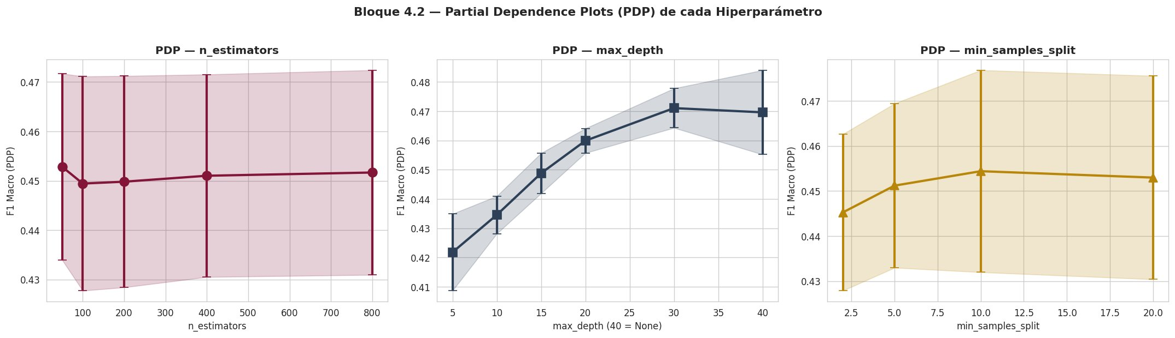
Figura 5. Partial Dependence Plots de cada hiperparámetro. El efecto de max_depth es el más pronunciado (rango de F1 ≈ 0,042 a 0,048), mientras que n_estimators muestra un efecto prácticamente plano.
El PDP de max_depth muestra una curva creciente clara: el F1 Macro aumenta de aproximadamente 0,42 cuando max_depth se establece en 5, hasta cerca de 0,47 cuando max_depth alcanza 30, y a partir de allí se estabiliza. Esto confirma que el rango entre 25 y 40 es la zona óptima para este hiperparámetro. El PDP de min_samples_split revela un pico alrededor del valor 10, mientras que n_estimators presenta un efecto prácticamente plano que sugiere que valores bajos (alrededor de 100 árboles) son suficientes para esta tarea.

4.3. Mapas de Interacción
Los mapas de interacción en dos dimensiones permiten identificar combinaciones específicas de hiperparámetros donde aparecen sinergias o conflictos no predichos por los efectos marginales individuales.
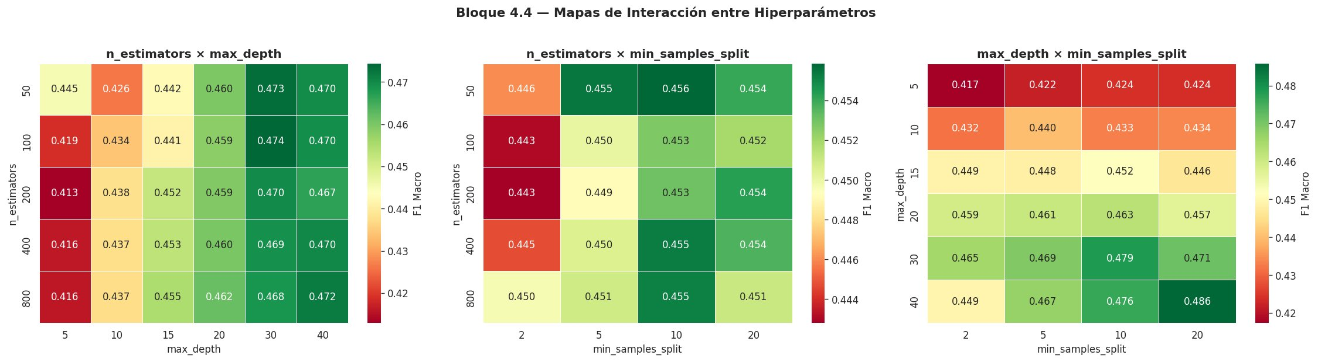
Figura 6. Mapas de interacción 2D entre pares de hiperparámetros. El color verde indica combinaciones con mayor F1 Macro. La región óptima consistente se ubica en max_depth ≥ 20 con min_samples_split ≥ 5.
Los mapas revelan que la combinación max_depth = 30 con min_samples_split = 10 produce resultados consistentemente altos (F1 ≈ 0,483 a 0,486). La interacción entre n_estimators y max_depth muestra un patrón claro: con max_depth bajo, aumentar el número de árboles no compensa la pérdida de expresividad del modelo. La interacción entre min_samples_split y n_estimators es relativamente plana, lo que confirma el menor protagonismo de estos dos hiperparámetros frente a max_depth.

4.4. Configuración Óptima y Resultado Final
La optimización mediante GridSearchCV sobre la grilla de búsqueda definida identifica como configuración óptima: max_depth = 25, min_samples_split = 3 y n_estimators = 382. La Tabla 5 contrasta los valores baseline frente a los óptimos obtenidos.
Hiperparámetro | Valor baseline | Valor óptimo
n_estimators | 100 (default) | 382
max_depth | None (sin límite) | 25
min_samples_split | 2 (default) | 3
Tabla 5. Comparación de los valores baseline frente a los óptimos identificados por GridSearchCV. Elaboración propia.
Con la configuración óptima, el F1 Macro pasa de 0,445 (baseline) a 0,467 (optimizado), una mejora de 2,22 puntos porcentuales. Notablemente, la restricción explícita de max_depth a 25 reduce el gap train-validación, confirmando que la regularización del modelo no solo mejora la métrica final sino que también atenúa el sobreajuste documentado en la sección 2. Esta mejora moderada pero estable demuestra que la optimización paramétrica tiene un techo claro en este pipeline; ganancias significativas adicionales requerirían intervenciones más profundas como cambio de representación textual o de familia de modelos.

5. Conclusiones y Recomendaciones

5.1. Hallazgos Principales
El estudio integral arroja cuatro hallazgos principales que condicionan cualquier decisión sobre el modelo evaluado.
- Sesgo sistémico confirmado: las tres variables proxy analizadas (longitud de pregunta, presencia de JOIN, dominio de base de datos) presentan Disparity Ratios por debajo del umbral del 80%. La longitud de pregunta es la dimensión más crítica (DR = 0,499). El reweighting aplicado logra una mejora parcial (DR → 0,629) pero insuficiente para alcanzar el umbral de equidad establecido.
- Sobreajuste severo documentado: el gap train-validación de 0,388 puntos de F1 Macro evidencia que el modelo memoriza el conjunto de entrenamiento (F1 train ≈ 1,0) sin transferir completamente esa capacidad a datos nuevos. La validación cruzada de cinco pliegues ofrece estimaciones más confiables del desempeño real (F1 = 0,584 ± 0,015).
- Robustez aceptable en escenarios simples, frágil en combinaciones: RSI ≥ 0,97 ante perturbaciones leves y adversariales superficiales. Sin embargo, el RSI = 0,479 obtenido en el escenario compuesto indica vulnerabilidad significativa ante perturbaciones múltiples simultáneas, condición habitual en entornos productivos reales.
- max_depth como hiperparámetro dominante: con criticidad normalizada de 1,000 según los tres métodos aplicados, su control resulta esencial para el rendimiento del modelo. La optimización formal produce una mejora de 2,22 puntos porcentuales en el F1 Macro.

5.2. Recomendaciones
A partir de los hallazgos anteriores se proponen cinco recomendaciones operativas, ordenadas por viabilidad e impacto esperado.
- Mitigación de sesgo más agresiva: implementar técnicas combinadas como augmentation sintético de preguntas largas, representación balanceada de dominios mediante muestreo estratificado, y pérdida ponderada por grupo (Kamiran y Calders, 2012).
- Regularización explícita: fijar max_depth ≤ 25 y max_features < 1,0 como buenas prácticas de configuración. Evaluar familias de modelos con menor varianza inherente, como Gradient Boosting (Friedman, 2001) o XGBoost.
- Pipeline de robustez sistemática: diseñar un protocolo de pruebas que incluya perturbaciones compuestas realistas antes de cualquier despliegue, simulando condiciones donde múltiples fuentes de variación coexisten.
- Monitoreo en producción: incorporar el seguimiento del desempeño desagregado por subgrupos sensibles, con alertas automáticas cuando el Disparity Ratio caiga por debajo de 0,80.
- Migración de la representación: considerar el uso de embeddings preentrenados (BERT, RoBERTa, CodeBERT) que ofrecen representaciones más robustas del texto y podrían reducir tanto el sobreajuste como la sensibilidad al ruido en features numéricas (Devlin et al., 2019).

Referencias Bibliográficas
- Barocas, S., Hardt, M., & Narayanan, A. (2019). Fairness and machine learning: Limitations and opportunities. fairmlbook.org. https://fairmlbook.org/
- Bender, E. M., Gebru, T., McMillan-Major, A., & Shmitchell, S. (2021). On the dangers of stochastic parrots: Can language models be too big? En Proceedings of the 2021 ACM Conference on Fairness, Accountability, and Transparency (pp. 610–623). Association for Computing Machinery. https://doi.org/10.1145/3442188.3445922
- Breiman, L. (2001). Random forests. Machine Learning, 45(1), 5–32. https://doi.org/10.1023/A:1010933404324
- Devlin, J., Chang, M.-W., Lee, K., & Toutanova, K. (2019). BERT: Pre-training of deep bidirectional transformers for language understanding. En Proceedings of the 2019 Conference of the NAACL (pp. 4171–4186). Association for Computational Linguistics. https://doi.org/10.18653/v1/N19-1423
- Friedman, J. H. (2001). Greedy function approximation: A gradient boosting machine. The Annals of Statistics, 29(5), 1189–1232. https://doi.org/10.1214/aos/1013203451
- Hastie, T., Tibshirani, R., & Friedman, J. (2009). The elements of statistical learning: Data mining, inference, and prediction (2.ª ed.). Springer. https://doi.org/10.1007/978-0-387-84858-7
- Kamiran, F., & Calders, T. (2012). Data preprocessing techniques for classification without discrimination. Knowledge and Information Systems, 33(1), 1–33. https://doi.org/10.1007/s10115-011-0463-8
- Mehrabi, N., Morstatter, F., Saxena, N., Lerman, K., & Galstyan, A. (2021). A survey on bias and fairness in machine learning. ACM Computing Surveys, 54(6), 1–35. https://doi.org/10.1145/3457607
- Morris, J. X., Lifland, E., Yoo, J. Y., Grigsby, J., Jin, D., & Qi, Y. (2020). TextAttack: A framework for adversarial attacks, data augmentation, and adversarial training in NLP. En Proceedings of the 2020 Conference on Empirical Methods in Natural Language Processing: System Demonstrations (pp. 119–126). Association for Computational Linguistics. https://doi.org/10.18653/v1/2020.emnlp-demos.16
- Probst, P., Wright, M. N., & Boulesteix, A. L. (2019). Hyperparameters and tuning strategies for random forest. WIREs Data Mining and Knowledge Discovery, 9(3), e1301. https://doi.org/10.1002/widm.1301
- Yu, T., Zhang, R., Yang, K., Yasunaga, M., Wang, D., Li, Z., Ma, J., Li, I., Yao, Q., Roman, S., Zhang, Z., & Radev, D. (2018). Spider: A large-scale human-labeled dataset for complex and cross-domain semantic parsing and text-to-SQL task. En Proceedings of the 2018 Conference on Empirical Methods in Natural Language Processing (pp. 3911–3921). Association for Computational Linguistics. https://doi.org/10.18653/v1/D18-1425

